Awan gelap dalam usaha Indonesia untuk mencapai net-zero emission pada tahun 2060
Bertentangan dengan negara-negara lain di dunia, Indonesia berencana menurunkan ambisi energi terbarukannya pada tahun 2030.

MUTYA YUSTIKA

Pada bulan Desember 2023, UN Climate Change Conference ke-28 (COP28) diakhiri dengan perjanjian penting di mana 123 negara berkomitmen untuk meningkatkan kapasitas pembangkit energi terbarukan yang terpasang di dunia sebanyak tiga kali lipat menjadi setidaknya 11.000 gigawatt (GW) pada tahun 2030, beralih dari bahan bakar fosil, menggandakan peningkatan efisiensi energi, dan mempercepat pengurangan emisi metana.

Di Indonesia, Presiden Joko Widodo secara konsisten menegaskan komitmen Indonesia untuk mencapai Net-Zero Emissions (NZE) pada tahun 2060 atau lebih cepat. Meskipun demikian, Pemerintah Indonesia memilih untuk tidak menandatangani komitmen global energi terbarukan dan efisiensi energi pada COP28, sehingga menimbulkan pertanyaan apakah target NZE Indonesia dapat tercapai.

Saat ini, Dewan Energi Nasional (DEN) sedang dalam proses memperbarui Peraturan Pemerintah (PP) Nomor 79 Tahun 2014 tentang Kebijakan Energi Nasional (KEN) yang dijadwalkan selesai pada Juni tahun ini.

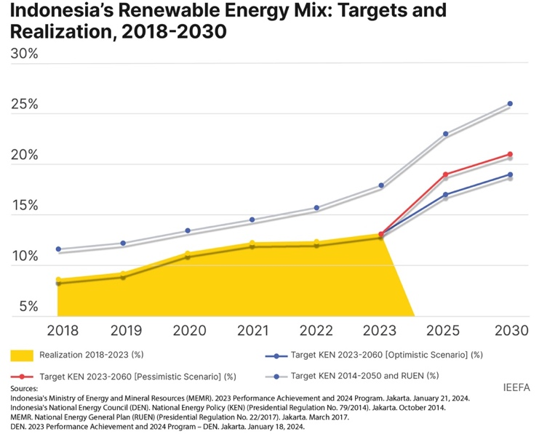
Rancangan tersebut, yang saat ini masih dalam pembahasan bersama dengan DPR, akan mengurangi target Energi Baru Terbarukan (EBT) nasional pada tahun 2025 semula sebesar 23% dari total energi menjadi 17%-19%, berdasarkan asumsi bahwa Indonesia hanya dapat meningkatkan porsi EBT sekitar 2% hingga 3% per tahun. Demikian pula pada tahun 2030, rancangan KEN menurunkan target EBT dari 26% menjadi 19%-21%. Langkah-langkah tersebut menunjukkan rendahnya komitmen pemerintah terhadap transisi energi dan memperpanjang ketergantungan Indonesia terhadap bahan bakar fosil.
Rancangan target kebijakan yang baru tersebut tidak selaras dengan komitmen yang dibuat Pemerintah Indonesia berdasarkan Nationally Determined Contributions (NDC) yang diserahkan kepada United Nations Framework Convention on Climate Change. Kemunduran tersebut dapat membahayakan proposal investasi Just Energy Transition Partnership (JETP) senilai US$20 miliar yang sedang dinegosiasikan oleh Pemerintah dengan berbagai negara donor, lembaga filantropi, dan sektor swasta, dimana Indonesia mengusulkan untuk mencapai target EBT sebesar 44% pada tahun 2030, naik dari target Pernyataan Bersama (Joint Statement) JETP tahun 2022 sebesar 34%.

Kegagalan Indonesia dalam mencapai target EBT

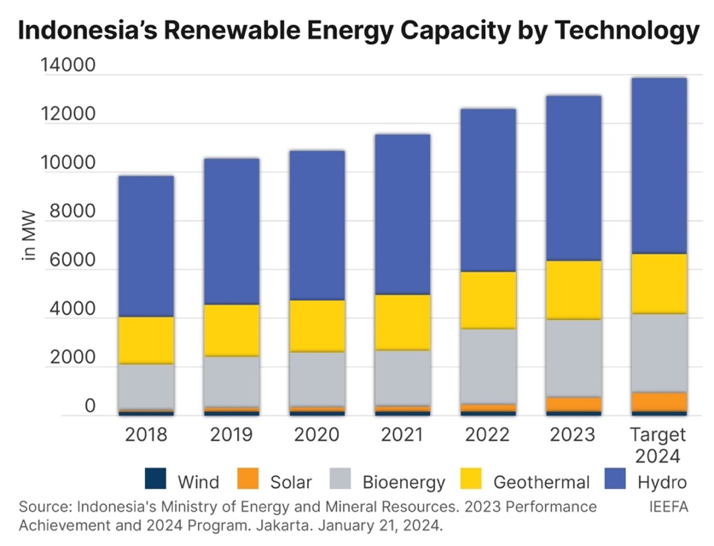
Selama lima tahun terakhir, kontribusi EBT Indonesia terhadap bauran energi primer dan pembangkit listrik hanya meningkat 1% hingga 2% per tahun. Porsi EBT dalam bauran listrik saat ini adalah 13,1%, jauh di bawah target tahun 2023 sebesar 17,9%, dengan kapasitas 13,2 GW yang terdiri dari 94,5% pembangkit listrik tenaga air, biomassa, dan panas bumi.

Dengan mengurangi targetnya, Pemerintah Indonesia secara tidak langsung mengakui kegagalan proses penyediaan EBT. Karena Indonesia bersiap menghadapi pergantian pemerintahan, dengan berakhirnya masa jabatan Presiden Joko Widodo pada bulan Oktober, negara ini berada pada titik yang sangat penting. Presiden dan pemerintahan yang akan datang akan mewarisi tugas penting untuk memajukan komitmen Indonesia untuk mencapai NZE pada tahun 2060 atau lebih awal.

Pemerintahan yang akan datang perlu melakukan upaya baru untuk memastikan bahwa Pemerintah dapat mencapai target yang telah diturunkan. Mereka harus mengidentifikasi akar permasalahan dan melakukan penyesuaian yang diperlukan terhadap kebijakan, peraturan, dan proses untuk mendukung transisi energi. Terdapat beberapa tantangan dan permasalahan yang perlu diatasi oleh pemerintahan yang akan datang.

Pertama, kurangnya kerangka peraturan yang jelas dan konsisten untuk pengembangan energi terbarukan di Indonesia yang menunjukkan kurangnya komitmen pemerintah sekaligus meningkatkan kekhawatiran di kalangan investor dan lembaga keuangan. Meskipun Indonesia telah mengeluarkan beberapa peraturan yang mendukung konsep lingkungan energi terbarukan, rincian implementasi praktisnya masih dipertanyakan, sehingga sektor ini tampak sangat berisiko dan kurang menarik bagi investor.

Kedua, Pemerintah Indonesia perlu mengevaluasi kembali strategi yang masih sangat bergantung kepada bahan bakar fosil dan merubah pemikiran bahwa transisi energi dapat menciptakan peluang investasi yang luas dan menciptakan lapangan kerja di Indonesia. Energi terbarukan berupa tenaga surya dan angin yang berbiaya rendah dapat menjadi solusi yang cepat diterapkan dan berkelanjutan secara ekonomi sekaligus menghasilkan kemajuan nyata menuju NDC, seperti yang ditunjukkan di banyak negara lain. Selain itu, biaya siklus hidup (lifecycle cost) teknologi tenaga surya, angin, dan baterai yang terus menurun dapat memberikan manfaat fiskal bagi Pemerintah Indonesia, khususnya kepada Perusahaan Listrik Negara (PLN) yang saat ini sedang mengalami kesulitan finansial.

Ketiga, pentingnya menciptakan proses pengadaan yang jelas dan transparan untuk membuka potensi investasi EBT. Seperti yang ditunjukkan di pasar Asia Tenggara lainnya, energi terbarukan dapat mengkatalisasi berbagai investasi dalam dan luar negeri, pinjaman lokal, dan inovasi teknologi.

Tarif EBT di Indonesia telah ditetapkan jauh lebih rendah dibandingkan negara-negara di kawasan yang lebih maju dalam realisasi energi terbarukan. Lebih jauh lagi, dalam proses pengadaan EBT, pemenang ditentukan oleh tarif terendah yang diajukan peserta lelang sehingga tarifnya akan semakin rendah.

Tuntutan equity co-ownership yang agresif dari PLN dalam tender proyek EBT baru-baru ini juga membuat investor internasional enggan untuk berpartisipasi. Faktor-faktor ini menyulitkan calon investor untuk memahami potensi imbal hasil yang sesuai terhadap investasinya, sehingga menambah tantangan pada bisnis yang sudah berisiko.

Pemerintah yang akan datang perlu mengatasi tantangan struktural ini dan membuat kebijakan dan peraturan yang menjadikan sektor energi terbarukan lebih mudah diakses, memberikan kepastian, dan menguntungkan bagi calon investor.

Kolaborasi antara pemerintah, sektor swasta, dan masyarakat sipil, serta kerangka kebijakan yang kuat, akan berperan penting dalam mengatasi tantangan-tantangan ini dan mengarahkan Indonesia menuju masa depan net-zero yang berkelanjutan secara ekonomi dan lingkungan.

